ผลการปฏิบัติงานของงานสืบสวน
เดือนพฤศจิกายน 2567
เมื่อวันที่ 11 พฤศจิกายน 2567 นายไพทูล หรือม่อน เกษฎา อายุ 43 ปี เลขประจำตัวประชาชน 3-3207-00979-39-7 อยู่บ้านเลขที่ 43 หมู่ที่ 13 ต.ไผ่ อ.รัตนบุรี จ.สุรินทร์ อาชีพ รับจ้าง โดยกล่าวหาว่า “มีไว้ในครอบครองซึ่งยาเสพติดให้โทษประเภท 1 (เมทแอมเฟตามีน) โดยไม่ได้รับอนุญาต และเสพยาเสพติดให้โทษประเภท 1 (เมทแอมเฟตามีน) โดยฝ่าฝืนต่อกฎหมาย”พร้อมด้วยของกลาง 1.ยาบ้า จำนวน 66 เม็ด
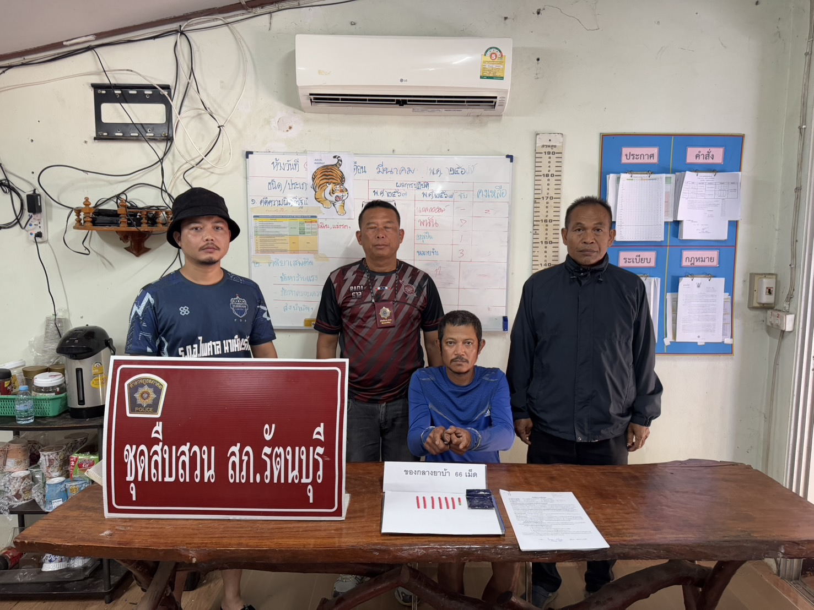
พ.ต.อ.สุวรรณ ผลอินทร์
ผกก.สภ.รัตนบุรี
20 มี.ค.68

